



南京技师学院
一卡通项目范围说明书





文档标识

文档名称 | 南京技师学院一卡通项目范围说明书
版本号 | <1.0版>
状况

文档修订历史

版本 | 日期 | 描述 | 文档所有者
1.0 | 2010-04-01 | 项目范围基准 | 翟宜进

此版本文档的正式核准

姓名 | 签字 | 日期
韩海东 | 韩海东 | 2010-04-01

分发控制

副本 | 接受人 | 机构

目 录
1 前言 2
1.1 文档目的 2
1.2 文档约定 2
1.3 参考资料 2
2 系统架构 3
2.1 总体架构实现 3
2.2 C/S架构实现 3
2.3 B/S架构实现 4
3 核心业务平台 5
3.1 管理中心 5
3.2 客户管理 6
3.3 商户管理 7
3.4 卡务管理 7
3.5 充值管理 8
3.6 补贴发放 8
3.7 资金结算 9
3.8 密钥管理 10
3.9 通讯平台 10
4 业务子系统 12
4.1 监控管理 12
4.2 拍照制卡 13
4.3 商务收费 13
4.4 班车管理 13
4.5 门禁管理 14
4.6 考勤管理 14
4.7 会议签到管理 15
4.8 一卡通综合信息门户 15
4.9 多媒体自助服务 16
4.10 移动平台对接 16
4.11 短信平台对接 16
4.12 数字化校园对接 17
4.13 通用对接模块 17

- 前言

文档目的
为本项目的一卡通软件提供具体的、统一的认识标准，避免理解上的差距给项目进展带了的损失。
文档不仅是用户级别的需求描述和解决方案，而且对具体模块提供了较为详细的功能说明。
文档将作为软件功能验收的唯一技术依据，具体的界面设计参加金仕达一卡通发布的标准操作手册。

文档约定
对于文档内容的更新，需要按照双方约定的项目变更流程进行。

参考资料
《金仕达一卡通V3.0综合管理系统使用手册.doc》 金仕达一卡通标准操作手册
《金仕达一卡通V3.0综合查询系统使用手册.doc》 金仕达一卡通标准操作手册
《金仕达一卡通V3.0监控系统使用手册.doc》 金仕达一卡通标准操作手册
《金仕达一卡通V3.0拍照制卡使用手册.doc》 金仕达一卡通标准操作手册
《金仕达一卡通V3.0会议签到使用手册.doc》 金仕达一卡通标准操作手册
《金仕达一卡通V3.0考勤管理使用手册.doc》 金仕达一卡通标准操作手册
《金仕达一卡通V3.0多媒体管理系统使用手册.doc》 金仕达一卡通标准操作手册

- 系统架构

总体架构实现
一卡通系统根据各个子系统不同的业务特点，分别选用B/S和C/S架构。
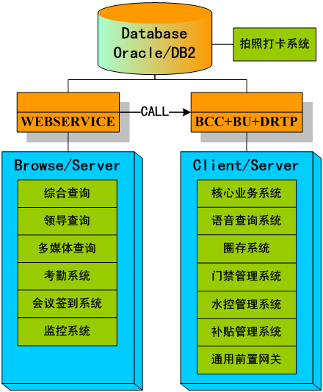
[总体架构图]

C/S架构实现
- 架构组成
- 业务调度中心(BCC) ：业务通信平台的接入，业务优先级调度，业务提交和结果返回，几类推送消息的支持；
- 业务处理单元(BU) ：后台数据库的连接管理，业务处理模块(BP)的集成，具体业务处理模块的调用；
- 一个业务调度中心（BCC）和多个业务处理单元（BU）组成一个业务处理组件，多个业务处理组件组成一个后台处理系统，以支持并行处理和容错
- 架构特点
- 架构基于通信平台DRTP和CPACK交换技术
- 架构采用集成并行处理技术和分布处理技术
- 架构和业务的独立，程序员只需要关注具体的业务逻辑实现
- 架构具有单点故障与容错技术
- 架构支持其他客户端以客户方式接收数据，如各类监控接收程序
- BCC平台无关，BU除数据库连接部分外也与平台无关。
- 架构支持优先级调度和各优先级可配置的LIFO或FIFO调度策略
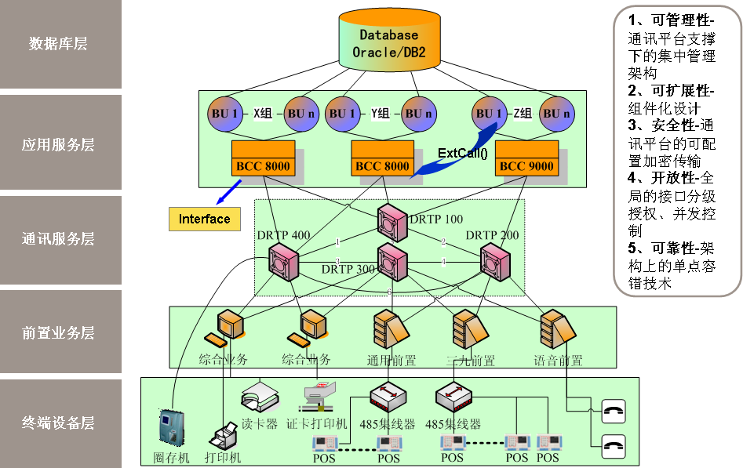
[C/S架构图]

B/S架构实现
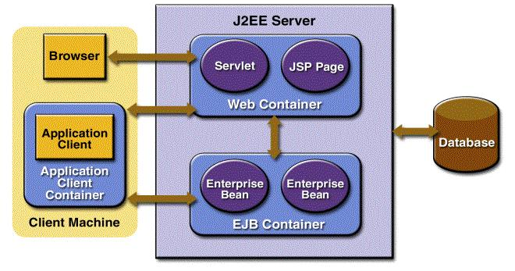
[B/S架构图]

- 核心业务平台

管理中心
管理中心系统主要完成对整个一卡通系统的管理功能和各种辅助支持功能，保证整个系统的正常运转。
主要包括以下九大子模块：
- 操作员管理
提供操作员信息查询、增删改的操作，并给各操作员分配、修改操作权限（对某个模块是否有操作的权力）。
提供登陆的站点信息的查询、增删改操作。
提供对指定所在区域内的网点信息进行查询、增删改操作。
提供对权限模板的查询、增删改操作；操作员分配权限时可以直接选用该模板。
提供操作员和限制登陆的站点（IP地址和MAC地址）的关系约束，并可以对这些信息进行查询、增删改操作。
提供当前操作员的登录密码的修改操作。
提供将操作员的登录密码重置的功能。
- 操作日志
提供查询指定时间段内的操作员日志。
- 子系统管理
提供子系统信息查询、增删改的操作；没有注册或者已经注销的子系统不能在系统内正常使用。
提供通用前置机信息查询、增加、修改的操作；通用前置机是指由金仕达自主开发和终端设备通讯的前置系统。
提供跟踪外接第三方子系统的各种名单发送情况的操作。对于第三方对接系统，一卡通系统可以自动发送系统的开户、挂失、解挂、冻结、解冻、换卡、注销信息给对方系统。
- 参数管理
提供数据字典的查询、增删改的操作；一般该数据固定不变。
提供全局参数的查询操作。
提供全局参数查询、修改的操作。
提供收费类别信息查询、增删改的操作。
提供交易收费信息查询、增删改的操作。
提供消息队列信息查询、修改、删除的操作。
提供卡类别信息查询、增删改的操作。
提供发卡类别信息查询、增加、删除的操作。
提供修改钱包金额上限的操作。

- 设备管理
提供设备的信息查询操作。
提供对设备的查询、增删改的操作。
提供设备的信息的批量导入操作；导入信息通过系统提供的固定格式的Excel文档收集。
提供对导入的设备信息进行查询、修改、删除操作，提供导入的客户信息的审核操作；只有审核通过的客户信息才会从临时表转移到一卡通的设备信息表中。
提供对终端设备的参数控制操作；主要为对POS的下传、上传设备时钟、卡分组设置、下传搭伙费、下传大额消费限额、采集历史消费流水、采集历史现金充值流水、设置消费累计限额，以及对前置机的强制签退。
- 区域管理
提供对区域信息的查询操作。
提供对区域信息的查询、增删改的操作。本操作通过树型关系图完成。
- 部门信息管理
提供对部门信息的查询操作。
提供对部门信息的查询、增删改的操作。本操作通过树型关系图完成。
- 专业信息管理
提供对专业信息的查询、增删改的操作。
- 计划任务管理
提供可设定或者终止本系统的某项程序在指定的时间段内自动执行计划任务的操作。

客户管理
收集和整理需要持有一卡通校园卡的所有人员的客户类别、客户信息；对于需要校园卡和银行卡进行一一绑定才能进行圈存业务的，提供银行卡绑定处理（可选功能）。
主要包括以下三大子模块：
- 客户类别管理
提供客户类别查询、增删改的操作；客户的类别一般直接参照校园的人员类别定义。
- 客户信息管理
提供客户信息查询操作。
提供客户信息增删改的操作。
提供客户信息批量导入的操作；导入信息通过系统提供的固定格式的Excel文档收集。
提供对导入的客户信息进行查询、修改、删除操作，提供导入的客户信息的审核操作；只有审核通过的客户信息才会从临时表转移到一卡通的客户信息表中。
- 银行卡绑定
提供客户、银行卡信息对应关系批量导入的操作；导入信息通过系统提供的固定格式的Excel文档收集。提供客户、银行卡信息对应关系批量导入的操作；导入信息通过系统提供的固定格式的Excel文档收集。 提供客户、银行卡信息对应关系的查询、增删改的操作。

商户管理
收集和整理一卡通运营体系中涉及的商户，设备和商户的关系；对于需要将充值的业务外包，提供充值商户管理功能（可选功能）。
主要包括以下三大子模块：
- 商户信息管理
提供商户信息查询操作。
提供商户信息增删改的操作；支持商户信息以树型结构展现；支持对收费商户按照营业的百分比收取佣金，支持收费商户对特定人群收取搭伙费。
提供所有商户通用的餐次设置操作；分为早餐、中餐、晚餐、夜餐。
提供每个商户个性的餐次设置操作；分为早餐、中餐、晚餐、夜餐，当某个商户进行了个性的餐次设置，其分餐报表将以该设置的时间段统计为准。
- 设备商户关系管理
提供设备与商户之间相关联的信息查询操作。
提供设备与商户之间相关联信息的增删改的操作；本操作通过树型关系图完成。
提供设备与商户之间相关联信息的批量导入的操作；导入信息通过系统提供的固定格式的Excel文档收集。
提供设备与商户之间相关联信息提供客户、银行卡信息对应关系的查询、修改、删除的操作，提供导入设备与商户之间相关联信息的审核操作；只有审核通过的设备商户关系才会从临时表转移到一卡通的设备商户关系表中。

卡务管理
卡务操作的平台，主要实现对持卡人的日常卡务管理、流水处理、账务查询，并提供卡库不平的查询和处理。
主要包括以下四大子模块：
- 日常卡务管理
提供卡片的发行操作。
提供卡片批量发行操作。
提供匿名卡（没有客户信息）的发行操作。
提供卡片内容对换的操作。
提供卡片挂失、解挂的操作。
提供卡片冻结、解冻的操作。
提供卡片回收在发行操作，该功能只用于匿名卡的管理。
提供卡片丢失后补办的操作。
提供卡片销户的操作。
提供卡片充值的操作。
提供卡片现金支取的操作。
提供卡信息更新的操作，卡信息更新包括三种情况：更新卡内的基本信息、更新卡的有效期、更新卡内余额。
提供卡片密码修改操作。
提供手工调账的操作，当发现借方和贷方发生账务错误时，由操作员手工调整借贷账务，使两者保持一致。
提供交易的冲正操作，当交易异常时，提供该交易流水的冲正。
提供开户的卡冲操作。
提供充值的冲正操作，当充值金额有误差时，提供该比充值流水冲正。
提供交易冲正的操作，当POS机操作人员操作失误或者打卡金额有误差时，提供该笔消费流水冲正。
提供手工方式补写圈存流水的操作，当未能提供银行圈存交易导致银行对账出现单边账的情况。
- 账务信息查询
提供查询持卡人交易流水的操作。
提供查询持卡人交易帐户交易流水的操作。
- 卡库不平处理
提供卡库不平的平账操作，该操作处理由于设备流水丢失原因造成的卡库不平。
- POS流水管理
提供POS流水批量导入操作，该操作针对POS机流水不能正常自动收集至系统时；导入信息通过系统提供的固定格式的Excel文档收集。
提供对导入的流水信息进行查询、修改、删除操作，提供导入的流水信息的审核操作；只有审核通过的流水信息才会从临时表转移到一卡通的流水信息表中。

充值管理
提供现金、支票、经费本的充值模式，该功能是核心平台中各模块相关功能的综合。
主要功能如下：
- 采用联机交易。
- 支持充值的冲正。
- 支持三种二级科目的充值收款。
- 支持USB通讯。
- 支持RS232通讯。

补贴发放
对持卡人的补助，通过系统发放和领取。
主要功能如下：
- 在多媒体自助机上查询和领取补助。
- 查询补助流水。
- 提供补助信息导入模板（Excel文件），通过批量导入功能导入补助信息。
- 提供导入补助信息的查询、修改、删除功能。
- 对确认的补助信息进行下发功能。
- 提供补助下发后领取状态的查询。

资金结算
按照现行财务准则设计，用来反映一卡通运营中的经济内容。一卡通系统中所有涉及账务交易的数据都体现在该报表中，通过该报表，管理者和财务人员不但可以在宏观上清晰的了解一卡通沉淀资金量、商户总营业额、系统运营中的盈亏情况等，而且各个参与者的账务情况，可以根据报表进行一卡通财务数据往来。
主要包括以下三大子模块：
- 结算报表
提供对每天系统内科目的期初、期末、变化情况进行统计。下表是对结算报表中科目的描述：
序号 | 科目名 | 科目说明 | 类别
1 | 库存现金（1001） | 充值、卡片成本、卡片押金、补助发放、充值商户存款等交易所获取现金的汇总。 | 资产类科目
2 | 银行存款（1002） | 圈存等交易所获取银行转账金额的汇总。 | 资产类科目
3 | 应付票据（1121） | 充值、卡片成本、卡片押金、补助发放、充值商户存款等交易所获取票据的汇总。该一级科目由支票（112101）和经费本（112102）两个二级科目组成。 | 资产类科目
4 | 卡户存款（2001） | 持卡人账户余额的汇总。 | 负债类科目
5 | 卡户押金（2002） | [系统管理]的[交易收费配置]中交易所收取费用的汇总。  持卡人办理卡片时所存放的押金的汇总。 | 负债类科目
6 | 个人存款（2003） | 虚拟钱包余额的汇总。 | 负债类科目
7 | 商户收入（2004） | 应付给商户金额的汇总。 | 负债类科目
9 | 营业外收入（6001） | 因为卡库不平时（库金额大于卡金额的情况），所做的卡片销户、卡库平衡（以卡为准）操作所带来的账户收入。 | 损益类科目（收入）
10 | 手续费收入（6002） | [系统管理]的[交易收费配置]中交易所收取费用的汇总。 | 损益类科目（收入）
11 | 佣金收入（6003） | [商户管理]的[浮动费率设置]中配置后所收取的费用的汇总。 | 损益类科目（收入）
12 | 搭伙费收入（6004） | [系统管理]的[交易收费配置]中交易所收取费用的汇总。 | 损益类科目（收入）
13 | 卡成本费收入（6005） | 持卡人办理卡片时所缴纳的卡成本费的汇总。 | 损益类科目（收入）
14 | 退卡盈余收入（6006） | 卡片回收时，不退还卡内金额的汇总（只对不记名临时卡有效）。 | 损益类科目（收入）
15 | 营业外支出（6201） | 卡库不平（卡金额大于库金额的情况），并且卡片销户是以卡为准退，销户后的该卡片上传的流水且入账的所形成的金额的汇总。 | 损益类科目（支出）
提供按照上传流水来统计每天商户营业情况的报表，作为财务和商户进行账务结算的直接依据和标准。
提供按照发生流水来统计商户下POS机流水汇总的报表，供商户参考，但并不作为商户结算标准。
提供按照分餐时间段来统计每天商户营业情况的报表，作为商户内部对账的依据。
提供操作员每天的收取的现金和票据需要汇总的报表，作为核对当天账务的依据。
提供以摘要（交易种类）和交易次数来反应各科目发生额变化的报表。
- 当日报表
提供当日的商户营业情况表、操作员票据现金报表，由于这些数据并没有结算（每天凌晨，系统自动清算），因此只作为参考数据。
- 资金划拨
提供商户数据解款的操作。

密钥管理
按照现行的CPU卡设计准则，重点参照了PBOC密钥体系，设计的密钥管理系统，满足校园一卡通管理要求。密钥管理主要功能包括：
- 母密钥卡发行。
- PSAM卡发行。
- 用户CPU卡片的初始化。

通讯平台
一卡通系统架构在胜科金仕达公司的通讯平台上，以通讯平台为信息总线的智能通道，连接各种信息系统的核心职能。
通讯平台将采用胜科金仕达公司在金融领域广泛使用的成熟产品，该产品有如下特点和优势：
- 同时支持TCP等多种协议
应用程序可以采用TCP或SPX协议中的任何一种协议与路由网关建立可靠连接，进行双向通讯。路由网关支持的最大用户连接数为1800，不影响性能的情况下推荐的连接数建议不要超过500个，当超过500个可以采用并行运行多台路由网关进行均衡负载。
- 均衡负载
基于群集计算机的负载平衡系统按照其调度的层次来划分，可以分为三类，面向作业的粗粒度系统、面向进程的中粒度系统以及面向线程的细粒度系统。负载平衡系统中CPU类作业和I/O类作业分别使用CPU利用率端和I/O利用率作为负载指标；若各主机的CPU利用率均达到满载（100%），则选用CPU就绪队列长度作为负载指标。点迁移、检查点设置与卷恢复（CRR，Check pointing and Rollback-Recovery）技术作为一种后向的恢复技术。目前系统采用I/O类利用率相似的方法作为判断依据，支持高达64个节点之间均衡负载。
- 动态寻址
应用程序连接路由网关时无须指定路由网关的网络地址和端口号，能根据广播动态调整。应用程序可根据收到的广播信息中找到负载最轻的路由网关，并连接该网关请求服务。每个路由网关还有一个是否有上级路由的属性，当有上级路由时，有一个默认的网关编号。当客户数据的目的网关编号不是本网关编号时，网关就将数据发给默认网关&#0;提交客户请求给上级网关处理，再将从上级网关处理返回的结果发给该客户，完成代理功能。当网关没有默认上级网关时，将根据收到其他网关的广播信息生成的路由信息表（网关编号、IP地址、负载），查找目的网关的地址（类似ARP地址解析协议），当该目的地址的网关不可用时，从路由信息表中删除。
- 容错机制
在分布式系统中，通信部件往往是系统中最不可靠的成分，网络可能因为许多原因而出现故障，网络的各个部分，特别是用于远距离传送的媒介，常常工作在一些无法控制的环境中，很容易出现这样或那样的问题。在分布式系统中，维护数据的一致性非常重要，数据的同步变得尤其关键。
使用特殊的容错硬件是有效的，但会限制性能和可伸缩性，会造成单点故障，降低性能，本系统可以使路由网关或应用服务并行地运行，实现均衡负载和冷备份，在不进行重大升级的条件下，大大提高了效率，扩展了性能，并消除路由成为单故障点的可能。路由网关和路由网关，路由网关和应用之间出现网络连接异常时，都能在很短的时间内（最快可在2秒以内）检测到网络异常，并进行恢复通讯。正常通讯的情况下，即使突然拔掉网线，也能（最快可在2秒以内）检测到网络断线，应用服务端断线重连路由网关后，还能将未断线前的请求处理的结果继续发给路由网关，这样应用服务与路由网关的通讯异常，对前台应用来说在一定的超时范围内是不透明的，连续平滑。
- 开放性
系统对外接口全部采用标准协议，模块独立性强，提供丰富的API接口，进行二次开发。不依赖具体网络环境，从点对点、一点对多点到多点对多点的模式都能适用。能够很好地应用于，证券行业的“通买通卖”，银行业的“通存通汇”，一卡通领域“实时交易”，交通运输业的“异地订票”
- 扩充性
本系统的优势表现在支持所有主要网络拓扑结构，支持多协议，并且具有统一、简单的接口和开发模式。目前，各个实现不同需求的企业级系统大都使用了由不同软件开发商提供的不同应用，因此，在不同系统之间顺利传输信息变得非常重要。系统支持多协议，可以使整个企业级应用使用统一、简单的接口和开发模式，为各个应用程序提供强壮且高性能的连接。尤其对某些关键应用程序（如Notes、DB2）而言，它们本身相对独立，而且相互之间或它们与操作系统之间没有专用的接口或接口效率不高，如果通过系统将它们连接起来，就会使构筑在这些应用程序上的整个系统效率更高。另外，使用系统可以向用户屏蔽掉局域网与广域网的差别，使得一个企业内部各个节点上的应用保持同构，从而可以大大减少编程工作量并提高程序的可移植性和可扩充性。
- 高可靠性
系统充分利用NT的特性，既利用进程的独立性提高整个系统的可靠性，又利用多线程编程提高资源的利用率，在系统中还采用冗余容错技术，确保系统7×24小时稳定运行，可连续运行49天。
- 高效性
采用通用的GZIP压缩方法压缩数据，节省您的网络带宽。采用静态路由方法和OSPF协议确保数据在网络上以最短的路径传输，充分体现系统的实时性。在10M的网络，运行着10台95工作站，10台NT服务器的情况下，一个4K的数据包经过一个路由网关，路由网关解密、寻址、再加密（RC5）发送出去的时间大约为20毫秒。任何两个节点之间建立连接到用RSA（1024位）交换双方双向通信对称密钥时间大约为2秒。
- 应用功能回放
应用程序将请求发给路由网关，路由网关再转发给应用服务，当应用服务不能处理某项功能时，但它又知道谁能处理的情况下，可修改收到的请求数据包的目的地址，然后发给路由网关，路由网关再次寻址转发至目的地进行处理。
- 支持远程管理和监控
所有的路由网关都以NT服务方式运行，同时都支持远程管理和监控，通过管理程序，可以更改路由网关的参数，参看路由网关的状态和运行日志信息。
- 高安全性
时间戳和CRC保护鉴别协议远离采用众所周知的“重放攻击”的欺骗，鉴别流程是唯一的，有序的而且是最新的。采用端端加密方式，网络中的任何节点之间交换数据，都进行加密处理，加密的强度可根据应用的不同而不同。
通讯平台采用非对称（公开）密钥算法（RSA）对传输内容进行加密。
- 业务子系统

监控管理
监控一卡通系统的终端设备和各服务器，监控系统的功能包括以下几个方面：
- 用户可以在GIS地图上安排设备的相对地理位置。
- 用户可以拖拽添加需要监控的设备，各种设备的监控参数，警戒线属性，以及添加报警联系人。
- 系统会自动采集所有监控设备的信息，实时反映设备状态。
- 用户可以根据所有设备的拓扑关系，用不同连线连接各级设备。展现整个一卡通系统的分层拓扑结构。
- 用户可以分设备类型、分校区查看异常设备情况。
- 通过统计信息，用户可以及时了解所有设备的异常情况。
- 用户可以查看单个异常设备的相关信息。
- 能时时监控分析所有相关设备的运行状态，及时的报告一些超过警戒线的规模性系统瘫痪，或因某些网络或者黑客引起的不正常系统运行现象。
- 能分时处理一些必要的操作，规避一些因系统运行死角而导致的信息丢失，信息错误。甚至导致的金钱上的损失。
- 能分时分析一些卡户的错误信息。以便提供分析人员处理之用。

拍照制卡
实现照片保存、查询、修改、替换、打印的操作，提供功能如下：
- 自动数据采集，及把需要拍照的人员信息从包括EXCEL、DBF、RDMS等中自动对应转换出来（转换关系可以有业务人员自行设置）。
- 通过鼠标自动拍摄、自动转存照片到PC。
- 照片处理―――对于不满意的可以从拍摄、照片进行裁减、编辑（旋转、放大等）。
- 照片保存到集中的数据库中，便于共享。
- 对于确认的照片，可以选择立即打印出卡片。
- 照片批量和零星导出功能。
照片的查询功能。

商务收费
对食堂、超市等场所使用的消费POS机进行管理，通过一卡通挂载的前置子系统实现终端设备与系统的交互。
主要功能如下：
- 支持同一POS机上不同收费标准的设置与应用。
- 支持同一POS机上不同卡片使用权限的设置与应用。
- 支持联机交易，实时收集流水和非法卡片控制。
- 支持脱机交易。
- 支持管理中心消费冲正。
- 支持脱机汇报制度，脱机POS机用最新的黑名单进行控制。
- 支持单次消费限额、当日累计限额来保护持卡人的利益。
- 支持网站、触摸屏等自助终端即时挂失，保护持卡人利益。
- 支持实时监控，在监控系统中显示终端设备的工作状态、数据传输正确性。
- 支持CAN通讯。
- 支持TCP/IP通讯。
- 支持RS232通讯。

班车管理
实现学校内部班车乘车收费的基本管理，实现持卡人在单位内部乘车时，用一张卡完成身份识别和乘车费用收取功能。
主要功能如下：
- 支持同一车载机上不同收费标准的设置与应用。
- 支持同一车载机上不同卡片使用权限的设置与应用。
- 支持脱机交易，定期采集流水和非法卡片控制。

门禁管理
提供门禁出入权限管理，主要包括以下功能：
- 参数设置
提供出入时间段设置。
提供常开设置。
提供节假日出入管理设置。
- 业务处理
门禁人员名单查询与维护。
门禁人员名单分配。
门禁人员名单删除管理。
- 统计分析
提供考勤数据的日志查询。

考勤管理
通过门禁流水，实现持卡人的日常考勤管理，主要功能如下：
- 用户管理
提供登陆该模块用户信息的查询，增删改操作。
- 权限管理
提供定义不同角色使用不同模块权限的操作。
提供用户和角色绑定的操作。
- 参数设置
提供考勤制度的操作，用户定义考勤的时间段。
提供考勤工作时间的设置，用户定义工作时间。
- 部门管理
提供树形结构的部门管理功能。
- 业务处理
提供手工考勤功能，用于丢卡等非正常情况的考勤。
提供请假申请、审批功能，用于考勤的请假管理。
系统支持手工修改考勤信息，用于各类特殊情况的应对。
- 统计分析
提供考勤日志查询功能。
提供月度考勤报表。
提供考勤明细查询。

会议签到管理
实现持卡人的日常会议管理，主要功能如下：
- 用户管理
提供登陆该模块用户信息的查询，增删改操作。
- 参数设置
提供会议类型维护操作。
提供会议室维护操作。
提供人员组设置。
提供代表团设置。
- 人员维护
提供参会人员维护功能。
提供参会人员与人员组、代表团绑定维护操作。
- 会议管理
提供会议维护功能。
提供会议中参会人员分配功能。
- 签到管理
提供会议请假管理操作。
提供无卡签到操作。
提供参会情况信息。
- 统计报表
提供会议情况统计表。

一卡通综合信息门户
采用Portal技术架构进行设计和开发，用户可自行进行界面搭建，方便的集成用户的新功能的扩展和集成。主要功能包括：
- 管理员功能
在默认系统管理员具有最高操作权限的前提下，其可赋予他人登录系统的帐户及操作指定功能模块的权限或角色。
可对用户的帐户信息进行维护。
可对页面显示内容及布局进行规划。
可对公开页面和私有页面进行独立设置，使无登录帐号的校外人员也可以阅读部分信息。
- 信息浏览功能：
可通过网页浏览到关于一卡通发布的一些信息（通知，规章，申请表格，招领人员名单等）。
可通过网页查询一卡通的常用信息（交易流水、余额）。
可通过网页做一些卡的基本操作（卡挂失）。
- 维护功能：
可通过网页对信息发布进行维护（通知，规章，文档管理，招领人员名单）
可指定某个用户对指定的功能块的操作权限

多媒体自助服务
在终端多媒体自助终端上实现卡片信息的查询、操作，包括以下几个方面：
- 发布新闻。
- 有卡登陆。
- 无卡登陆。
- 余额查询。
- 交易明细。
- 挂失解挂。
- 更改密码。

移动平台对接
定制化内容，实现一卡通对移动手机卡的日常支持，主要功能包括以下几个方面：
- 手机卡的初始化，对手机卡中校园卡物理部分进行卡片初始化。
- 手机卡的卡务管理，对手机卡中校园卡物理部分进行内容读写。
- 手机卡的消费，对手机卡中校园卡物理部分进行消费管理。
- 手机卡的认证，对手机卡中校园卡物理部分进行认证管理。

短信平台对接
定制化内容，实现一卡通与短信平台的对接，主要功能包括以下几个方面：
- 支持卡消费密码的找回。
- 支持卡余额的查询。
- 支持消费流水的查询。
- 支持单次大额消费提醒。
- 支持当天累计消费超额提醒。
- 支持卡余额不足提醒。
- 支持短信挂失。

数字化校园对接
定制化内容，实现一卡通与数字化校园的对接，主要功能包括以下几个方面：
- 根据数字化校园的数据交换策略，获取教工、学生、部门等基本信息作为一卡通基础数据。
- 提供卡片余额、卡片状态、最近消费流水的视图，供学校统一门户使用。
- 提供卡状态变化的视图，供第三方系统调用。
- 根据统一身份认证要求进行定制开发，将一卡通综合信息门户纳入统一身份认证。

通用对接模块
通用标准插件，用于第三方对接中人员信息的获取和扣款，主要功能包括以下几个方面：
- 脱机状态下，支持读卡内信息。
- 读卡内容可以自行配置。
- 联机状态下，支持扣费。

